Педагогический опыт:

Применение в инклюзивной практике приемов театрализации как эффективного средства социализации учащихся с ОВЗ

Мартыненко Ирины Анатольевны
учителя русского языка и литературы
МБОУ СОШ №1 г. Покров

СОДЕРЖАНИЕ
1.Условия возникновения и становления опыта
2.Актуальность опыта
3.Теоретическая база опыта
4.Новизна опыта
5.Технология опыта
6.Результативность опыта
7. Приложение
8.Источники

Условия возникновения и становления опыта
В настоящее время проблема детей с ограниченными возможностями здоровья (ОВЗ) является одной из самых актуальных вопросов в России.
ОВЗ включают в себя большое количество разных состояний, таких как нарушения слуха, зрения, речи, аутизм, детский церебральный паралич и другие. Эти состояния могут быть врожденными или приобретенными в раннем детстве, и они оказывают серьезное влияние на развитие ребенка и жизнь его семьи.
Последние исследования в нашей школе показали, что увеличивается количество детей с ОВЗ по сравнению с предыдущими годами
2017-2018гг- 1 человек
2018-2019гг – 5 человек
2019-2020гг-8 человек
2020-2021гг-11 человек
2021-2022 гг- 11 человек
2022-2023гг-13 человек
Классификация ОВЗ по видам:
Дети с нарушением зрения -2 человека (9%)
Дети с задержкой психического развития – 6 человек (28%)
Дети с расстройством аутистического спектра -1 человек (5%)
Дети с умственной отсталостью – 1 человек (5%)
Дети -инвалиды -11 человек (53%)
Еще не так давно дети с ОВЗ направлялись в специальные образовательные учреждения, где им предлагались специальные программы и условия обучения. Однако это приводило к их социальной изоляции и постепенному отдалению от общества. Новые правила позволяют детям с ОВЗ обучаться в обычных школах, где они могут быть полноценными членами классного коллектива и получать доступ к общему образованию
Один из главных принципов современного образования — инклюзия, то есть включение детей с ограниченными возможностями здоровья (ОВЗ) в общий образовательный процесс.
Наблюдая за образовательным процессом в нашей школе, я пришла к выводу, что с каждым годом возрастает число учащихся с ОВЗ, родители которых хотят, чтобы их дети обучались не в коррекционной, а в общеобразовательной школе. В классах, где я работаю, есть дети-инвалидыи дети с ОВЗ с различными нозологиями:
Дети с расстройством аутистического спектра- 1 человек
Дети с задержкой психического развития -1 человек
Дети с нарушением зрения – 1 человек
Дети-инвалиды 3 человека
Современные тенденции в образовании требуют от общеобразовательных школ таких условий, при которых возможно будет гармонично сочетать специальное обучение с обучением детей с нормальным развитием.
Актуальность опыта
Инклюзивное образование – это признание особенностей развития ребенка и его способности к обучению, которое ведется способом, наиболее подходящим каждому ребенку. Разные учащиеся по-разному овладевают знаниями, умениями и навыками
Инклюзия — это не значит просто собрать всех детей «в кучу». Наоборот, она способствует тому, чтобы каждый ученик чувствовал себя принятым, чтобы его способности и потребности учитывались и были оценены. Суть инклюзии в том, что система обучения и воспитания подстраивается под ребенка, а не ребенок под систему.
А как сделать урок интересным и познавательным, не нудным и не скучным в инклюзивном классе, где находятся разные дети, с разными образовательными способностями?
Использование приемов театрализации на уроках русского языка и литературы в школе, на мой взгляд, – это хорошая возможность раскрытия потенциала ребёнка, реализации способностей личности.
Искусство входит в жизнь ребёнка естественно, и точно так же, как родная речь даёт ему средства познания, преобразования, выражения своего отношения к миру, межличностного общения. Для детей с особыми возможностями здоровья искусство уже является адекватным языком самоактуализации, в то время как другие виды предметной деятельности еще не способны дать ребенку доступных для этого средств.
Первая и самая главная задача – это социальная адаптация детей с ограниченными возможностями здоровья. Все годы работы мы стремимся научить детей самому необходимому для выживания в обществе, поскольку неизвестно как в дальнейшем сложится судьба каждого из них.
Театрализованная деятельность, как модель жизненных ситуаций, как "проба" ощутить себя в той или иной среде, влияет на:
-развитие эмоциональной сферы (знакомство с чувствами, настроениями героев, освоение способов их внешнего выражения, осознание причин того или иного настроя);
-речевое развитие (совершенствование диалогов и монологов, освоение способов выразительности речи, дикции);
- самовыражение и самореализацию.
- формирование творческой личности ребенка;
- формирование потребности в общении, навыков практического владения вербальными и невербальными средствами общения;
-развитие у детей памяти и воображения, навыков общения и социальной активности в различных жизненных ситуациях с родителями, педагогами, сверстниками и другими окружающими людьми;
- воспитание дисциплинированности, ответственности, бережного отношения к партнеру
- ориентирование и принятие решений в условиях, при которых должны проявляться активность, инициатива, находчивость.
-информирование об окружающем мире, помогает справиться с застенчивостью, неуверенностью в себе, стеснительностью.
Ведущая педагогическая идея.
У меня возникли вопросы. Как развивать речь и мышление учащихся с ОВЗ? Как учить постигать мир, общаться, как воспитывать отзывчивость, сострадание, любовь ко всему живому? Как создать комфортные условия на уроке, чтобы дети с ОВЗ, и дети с нормой развития чувствовали себя включенными в общий процесс обучения?
Самый короткий путь эмоционального раскрепощения, снятия зажатости, заторможенности, обучения чувствованию и пониманию слова - это путь через игру, сочинительство, фантазирование. Все это может дать театрализованная деятельность.
Вот именно поэтому у меня возникла идея- использовать на уроках русского языка, литературы и во внеурочной деятельности приемы театрализованной деятельности для активизациипроцесса обучения детей с ограниченными возможностями здоровья в условиях инклюзивного обучения.
Теоретическая база опыта.
Последние исследования в области детской статистики показывают тревожные тенденции в отношении ОВЗ в России. В 2023 году наблюдается увеличение числа детей с ОВЗ по сравнению с предыдущими годами. Это может быть связано с улучшением диагностики и осведомленности родителей о том, что дети нуждаются в помощи и поддержке.
Данные о детях с ОВЗ в России в 2023 году:
Общее количество детей с ОВЗ: 1,5 миллиона
Доля детей с ОВЗ в общей популяции: 7%
Доля детей с физическими ограничениями: 30%
Доля детей с умственной отсталостью: 20%
Доля детей с нарушениями аутистического спектра: 15%
Доля детей с нарушениями слуха и зрения: 10%
Примерная классификация ОВЗ по видам:
Вид ОВЗ Доля
Физические ограничения 30%
Умственная отсталость 20%
Нарушения аутистического спектра 15%
Нарушения слуха и зрения 10%¹
Современные тенденции в образовании требуют от общеобразовательных школ таких условий, при которых возможно будет гармонично сочетать специальное обучение с обучением детей с нормальным развитием. Еще Л.С.Выготский писал, что «при всех достоинствах специальная школа отличается тем основным недостатком, что замыкает своего воспитанника в узкий круг школьного коллектива, создает замкнутый мир, в котором все приспособлено к дефекту ребенка, все фиксирует его внимание на своем недостатке и не вводит его в настоящую жизнь».² Поэтому важно создание гибкой образовательной среды в общеобразовательных школах для детей с ОВЗ. В связи с этим особенным детям необходим качественно новый подход к их обучению. Этот подход должен заключаться в использовании различных методов и приемов, которые позволят каждому ребенку почувствовать себя успешным при освоении учебных предметов, уверенным в своих знаниях, готовым ко взрослой и самостоятельной жизни.
Театральная деятельность в педагогике всегда занимала одно из важнейших мест. Изучением ее занимались многие виднейшие педагоги и методисты (например М.А Дмитриева, М.П Воюшина, В.Г Маранцман и др.), не теряет она своей актуальности и сегодня, поскольку именно игра способна совместить обучение и закрепление как предметных, так и метапредметных навыков, что особенно подчеркивается в новейших требованиях преподаванияновые ФГОС). Данная проблема многогранна и требует углубленного изучения современными педагогами.
Надо отметить, что интерес к использованию театральных методик и технологий - это не новое веяние, а давно изученные и практически апробированные практики. В дореволюционной педагогике вопросами театра занимались В. Г. Белинский, Н. В. Гоголь, Герцен, Н. А.Островский, К. Д. Ушинский. В советское время: А. В.Луначарский, Н. К. Крупская, А. С. Макаренко, К. С. Станиславский. Определение «игра» давали многие исследователи. По мнению М.Г. Ярошевского, К.С. Станиславского, А.В. Петровского, игра - это «форма деятельности в условных ситуациях, направленная на воссоздание и усвоение общественного опыта, фиксированного в социально закрепленных способах осуществления предметных действий, в предметах науки и культуры».
Воздействие искусством на человека – один из самых древних методов лечения и профилактики, возникший одновременно с появлением первобытных целителей. Подтверждение этому можно найти в работах известных педагогов - А.В.Луначарского, С.Т. Шацкого, П.П. Блонского, А.С.Макаренко, В.А.Сухомлинского , в которых говорится о том, что театрально-сценические, музыкально-ритмические занятия стимулируют расширение адаптационного ресурса детей с особенностями.
Значение и специфика театрального искусства и его произведений заключаются в одномоментности, коммуникативности, живого воздействия художественного образа на личность ( Л.Я.Дорфман, А.В. Запорожец, А.А. Леонтьев, А.Н. Леонтьев, Я.З. Неверович).
Для театральной исполнительской деятельности характерны непроизвольная и произвольная эмоциональная экспрессия (К. Изард) и эмоциональные действия (Я. Рейковский), которые выражаются в мимике, интонации, тембре, дикции, ритме, вибрато голоса) (Л.Я. Дорфман, К.С. Станиславский). Причем выразительное движение или действие способно не только выражать уже сформированное переживание, но и совершенствовать его (С.Л. Рубинштейн).
Использование приемов театрализации способствует не только развитию таких видов речевой деятельности, как говорение и слушание, но и помогает создать самостоятельные высказывание, обеспечивая его логичность, полноту и лексическое разнообразие. Играя роль, ребенок с ОВЗ учится лучше понимать и выражать себя, управлять собой, он тренирует познавательные способности — мышление, внимание, память, речь, а также вырабатывает навыки, позволяющие чувствовать себя увереннее и преодолевать страх. Для детей с ОВЗ показать себя также очень важно: привлечь внимание, посредством исполнения роли выразить свои собственные переживания и эмоциональные потребности. Всем известно: чем больше что-то делаешь, тем лучше это получается.
Театрализованные игры создают непосредственный межличностный контакт, который оказывается решающим для стимулирования эмоционального и языкового развития детей с ОВЗ.
«Не следует забывать, что основной закон детского творчества заключается в том, что ценность его следует видеть не в результате, не продукте творчества, важно то, что они создают, творят, упражняются в творческом воображении и его воплощении». Л.С. Выготский. ³
Театральная деятельность, как подчёркивает А.Н. Кожевникова, выполняет особые функции: образовательную, воспитательную и развивающую. Через театральную деятельность происходит развитие внимания, быстроты реакции, находчивости, альтруистичности, пробуждается фантазия и воображение, креативность с положительным вектором применения, улучшается пластика и диапазон речи. Постепенно формируется вкус, воспитывается чувство меры, способность анализировать, мыслить нестандартно, отличать истинное, высокое от пошлого и фальшивого, а также давать верную объективную оценку своим возможностям. Все это позволяет получить у обучающихся навыки, необходимые для полноценной жизни в обществе, обеспечивающие их социализацию.⁴
Новизна опыта
Любая технология должна постоянно дополняться новыми методами и приемами, ориентируясь на меняющиеся условия жизни. А проверка этих внедрений - непосредственная результативность процесса.
Новизна моего педагогического опыта состоит в систематизации имеющихся методов и приемов театрализации при работе с детьми с ОВЗ на уроках русского языка ,литературы и во внеурочной деятельности, направленных на включение детей с ОВЗ в образовательный процесс, совместно с другими учащимися
Технология опыта.
Цель моей работы: коррекция и развитие способностей учащихся с ОВЗ в инклюзивном образовании через приемы театрализованной деятельности.
Задачи:
1. Провести диагностику уровня развития внимания, памяти, мышления, воображения, речи у детей с ОВЗ, уровня межличностных отношений (методика «Социометрия» в обработке Я.Л. Коломинского).
2. Изучить имеющийся педагогический опыт и теоретический материал по данной проблеме.
3. Разработать систему упражнений, приемов, основанных на театрализованной деятельности.
4.Отобрать и применить технологии использования упражнений, приемов, основанных на театрализованной деятельности
5. Включить учащихся с ОВЗ в активную деятельность
6. Провести контрольную диагностику для выявления уровня развития психических процессов, уровня межличностных отношений.
Длительность работы над опытом составляет 3 года.
В работе было намечено несколько этапов:
- 2020-2021г
5 класс
- Диагностика уровня развития памяти, внимания, мышления, речи, воображения, диагностика межличностных отношений
- Разработка системы упражнений, приемов, направленных на развитие личности ребенка с ОВЗ и применение в образовательном процессе
2. 2021-2022г.
Применение накопленного материала в работе, проведение диагностики
- 2022-2023г
Подведение итогов работы и коррекция результатов
В своей педагогической деятельности я использую элементы следующих технологий⁵:
1.Личностно-ориентированного обучения- направлена на организацию образовательно-воспитательного процесса с учетом индивидуальных особенностей, возможностей и способностей учащихся. Применение данной технологии позволяет формировать адаптивные, социально-активные черты личности, чувства и взаимопонимания, сотрудничества, уверенности в себе, ответственности за свой выбор.
2.Группового обучения - создание условий для развития познавательной самостоятельности учащихся, их коммуникативных умений и интеллектуальных способностей посредством взаимодействия в процессе выполнения группового задания для самостоятельной работы.
3.Здоровьесберегающие технологии- позволяют без каких-либо особых материальных затрат не только укрепить и сохранить уровень здоровья детей с ОВЗ, но и повысить эффективность учебного процесса. Этот вид технологии предполагает проведение во время занятий физминуток, динамических пауз, дыхательной гимнастики, зрительной гимнастики, пальчиковой гимнастики
4. Технология сотрудничества-это совместное обучение, в результате которого учащиеся работают вместе, коллективно конструируя, продуцируя новые знания, а, не потребляя их уже в готовом виде. Надо также иметь в виду, что целью обучения в сотрудничестве является не только овладение знаниями, умениями и навыками каждым учеником на уровне, соответствующем его индивидуальным особенностям развития. Очень важен здесь эффект социализации, формирования коммуникативных умений. Ученики благодаря обучению в сотрудничестве и помощи педагога учатся взаимодействовать в группе с любым партнером или партнерами, вежливо и доброжелательно общаться, работать активно, серьезно относясь к полученному заданию.
5.Технология проблемного обучения – основана на положении, что мотивацию создает поставленная перед обучающимися проблема, которая интересна и значима для каждого. Обучающиеся пытаются решить поставленную перед ними проблемную задачу самостоятельно или с помощью педагога, создавая ситуацию успеха на уроке.
6.Дифференцированного обучения — это технология обучения детей с учетом наличия у них различных индивидуальных возможностей, способностей, склонностей, уровня развития
7.Информационно-коммуникативные технологии- предполагают внедрение современных компьютерных технологий в образовательную среду, что позволяет сделать проведение урока более продуктивным и эффективным, повышает учебную мотивацию.
На первом этапе работы с помощью проведенных психологом диагностик, были выявлены проблемы обучающихся с ОВЗ и детей, совместно с которыми они обучаются.:
-отсутствие мотивации к познавательной деятельности
-низкий темп выполнения заданий
-низкий уровень свойств внимания (устойчивость, концентрация, переключение)
-низкий уровень развития речи, мышления
-низкая самооценка
-повышенная возбудимость, беспокойство, склонность к вспышкам раздражительности, упрямству
-негативное отношение одноклассников к этому ребенку, непринятие его в социальную группу.
У большинства обучающихся с ОВЗ отмечается недостаточный уровень познавательной активности, незрелость мотивации к учебной деятельности, сниженный уровень работоспособности и самостоятельности. Поэтому поиск и использование активных форм, методов и приёмов обучения является одним из необходимых средств повышения эффективности коррекционно-развивающего процесса в работе учителя. А использование приемов театральной педагогики поможет развитию речи, внимания, памяти мышления, самостоятельности, любви к литературе, расширит знания об окружающем, дети получат возможность самовыражения
В классах, в которых я работаю, выявлены дети с ОВЗ различных нозологий:
Дети с РАС –у таких детей наблюдается недостаток развития коммуникативных навыков. При настойчивой попытке вовлечь такого ребенкаво взаимодействие у него возникают тревога и напряженность. Нарушениеконтакта с окружающими отчетливо проявляется и в нарушениикоммуникативной функции речи.
Дети с ЗПР-для детей с задержкой психического развития характерно неравномерное формирование процессов познавательной деятельности, обусловленное недоразвитием речи и мышления, а также присутствием расстройств в эмоционально-волевой сфере.
Слабовидящие дети -вовлечение ребенка с нарушением зрения в работу является очень сложной задачей для учителя, для самого ребенка и для учеников. Так как слабовидящий ребенок читает и пишет медленнее, чем зрячие ученики и не успевает за всем классом. В этом классе ребенок очень медленно и плохо читает, больше воспринимает информацию на слух.
Вторым этапом работыстала разработка системы упражнений, приемов, основанных на театрализованной деятельности на уроках словесности, потому что использование драматерапии в работе с детьми позволяет решать многие актуальные проблемы педагогики и психологии, связанные с нравственным воспитанием, коррекцией памяти, развитием воображения и фантазии. Искусство театра, театрализованная деятельность детей с ОВЗ является эффективным средством коррекции коммуникативных сфер у детей школьного возраста.
На своих уроках русского языка и литературы я стала применять следующие приемы:
В 2020-2021 г.
5 класс
Начала использовать артикуляционную гимнастику. Цель артикуляционной гимнастики- выработка полноценных движений и определенных положений органов артикуляционного аппарата, необходимых для правильного произношения звуков. Речь большинства детей сОВЗ отличается вялостью артикуляции. Особенно заметным это бывает придлительном речевом общении ребенка, при употреблении слов сложнойслоговой структуры. В этом проявляется недостаточность моторной функцииартикуляционного аппарата. У одних детей наблюдается вялость языка, удругих – излишнее напряжение мышц языка, у третьих нет четкости в переключении с одного артикуляционного движения на другое.
ЗАРЯДКА ДЛЯ ЯЗЫЧКА
(тренировка артикуляционного аппарата)
Учитель стоит напротив детей, произносит соответствующие слова, дети выполняют описанные действия. Ученики сначала смотрят, затем повторяют.
Погулять язык собрался:
(открыть рот)
Он умылся,
(кончиком языка быстро провести по верхним зубам)
Причесался,
(несколько раз провести языком между верхними и нижними зубами, высунуть вперед и обратно спрятать)
На прохожих оглянулся,
(провести языкам по губам – “облизнуться”)
Вправо, влево повернулся,
(повернуть язык в указанную сторону)
Вниз упал, наверх полез,
(опустить язык вниз и поднять вверх)
Раз - и в ротике исчез.
(спрятать язык во рту)
Использую артикуляционные упражнения: «Лягушка». «Слон», «Лягушка-слон», «Рыбка», «Качели», «Часики» (см. Приложение 1)
Одно из важных мест в моей работе занимает работа над правильным речевым дыханием. Для этого использую следующие упражнения:
«Поймай комара». «На берегу моря», «После грозы», «Гудение провода» (см.Приложение 2)
Использование чистоговорок -отработка правильного произношения звуков:
Ра-Ра-Ра - начинается игра
ры-ры-ры - у мальчиков шары
ро-ро-ро - у нас новое ведро
ру-ру-ру - продолжаем мы игру
ре-ре-ре - стоит домик на горе
ри-ри-ри - на ветках снегири
ар-ар-ар - кипит наш самовар
ор-ор-ор - созрел красный помидор
Ир-ир-ир - мой папа командир
Арь-арь-арь - на стене висит фонарь
Са-са-са - в лесу бегает лиса
Со-со-со - у Вовы колесо.
Скороговорки - коротенькие рифмованные фразы, которые помогают выработать навыки произношения. Они развивают речевой слух и дикцию, обогащают словарный запас.
Скороговорки считаются очень эффективным методом тренировки речевого аппарата, делая его более подвижным (развитие речевого аппарата необходимо для правильного звукопроизношения).
Также скороговорки помимо речи позволяют развивать логику и воображение, совершенствовать память и внимание.
Каждая отдельная скороговорка – это не случайный набор звуков и слов. Она тренирует определенные навыки, отчеканивает произношение конкретного «проблемного» звука.
Для звука [б]: Белые бараны били в барабаны.
Для звука [в]: Водовоз вез воду из водопровода.
Для звука [д]: Дед Додон в дуду дудел, Димку дед дудой задел.
Для звука [ж]: Лежебока рыжий кот отлежал себе живот.
Для звуков [з], [з’]: Зимним утром от мороза на заре звенят березы.
Для звука [к]: Около кола колокола.
Для звука [г]: Галка села на забор, Грач завел с ней разговор.
Для звука [х]: Хохлатые хохлушки хохотом хохотали.
Для звука [п]: Стоит поп на копне, колпак на попе, копна под попом, поп под колпаком
При заучивании скороговорокдля усиления мыслительных процессов помогает моторика рук. На каждое слово или слог: сжимать пальцы в кулачки; загибать поочередно пальцы; нажимать пальцами (каждым по очереди) по воображаемым клавишам; стучать ладонью по столу; подбрасывать мяч и ловить его двумя руками; перебрасывать мячик из одной руки в другую; перебрасывать мяч друг другу; прохлопать ладонями, как бы «перекладывая» ладоши, как будто лепишь снежки; имитировать «ввинчивание» лампочки. Этот прием я чаще применяю в классе, где учится слабовидящий ученик.
В 5 классе начинали читать по ролям. Этот прием использую в классах, где обучаются дети с РАС и ЗПР.Чтение по ролям - помогает сфокусироваться на тексте - внимательно следить за тем, что говорит сосед, следить за печатным текстом, чтобы потом вовремя произнести свои реплики. Никому ведь не хочется пропустить важный абзац или запнуться во время чтения
Таким образом, во время коллективного чтения развивается скорость зрительного восприятия, фонематический слух. Ребенок учится правильно произносить слова, правильно ставить ударения, делать паузы, читать выразиться, с чувством, с толком.Чтение по ролям тренирует и навык публичных выступлений, развивает устнуюречь .
Такие упражнения помогают:
-не бояться публичных выступлений;
-уметь выразить свою мысль четко и ясно;
- "заставить" аудиторию слушать только тебя, не отвлекаясь.
Читаем по ролям русские народные сказки, басни И.А.Крылова.
На своих уроках использую кукольный театр. Сказка «Царевна -лягушка». Любой художественный текст с яркими, запоминающимися персонажами, актуальными в современной жизни ситуациями, искрометным юмором и безграничной верой в добро и справедливость может быть инсценирован на уроке. Участвуя в постановке даже давно знакомого произведения, пятиклассники могут взглянуть на происходящее глазами героев и открыть для себя что-то новое.
2021-2022 г.
6 класс
Использование тех же приемов театрализованной деятельности, что и в 5 классе, но больше работаю над выразительностью речи.
Выразительное чтение – возможность проникнуть в самую суть произведения, учиться понимать внутренний мир героев. Оно углубляет понимание детьми выразительных средств устной речи, ее красоты и музыкальности, служит образцом для учащихся.
Основной принцип выразительного чтения – проникновение в идейный и художественный смысл читаемого.
Выразительное чтение – одна из сторон навыка чтения. Чтение, которое правильно передает идейное содержание произведения, его образы. Признаки выразительного чтения:
- Умение соблюдать паузы и логические ударения, передающие замысел автора;
- Умение соблюдать интонации вопроса, утверждения, а также придавать голосу нужные эмоциональные окраски;
- Хорошая дикция, ясное, четкое произношение звуков, достаточная громкость, темп.
Выразительность – важное требование, предъявляемое к чтению учащихся средних классов. Мы называем выразительным такое громкое чтение, в процессе которого читающий с достаточной ясностью выражает мысли и чувства, вложенные автором в произведение. Прочитать текст выразительно, значит:
- Раскрыть характерные особенности образов, картин, изображенных в нем;
- Показать отношение автора к событиям, к поступкам героев;
- Передать основную эмоциональную тональность, присущую произведению.
При работе над выразительностью речи использую «речевые разминки.»
В "речевые разминки" включаю прочтение стихотворений с выражением определенных чувств, либо определенной интонации:
1). Прочитай с удивлением стихотворение "Это снег?" (Генрих Сатир):
Рано-рано
На траве?
Выпал снег.
Не может быть!
Удивился человек:
В октябре?
"Это снег?
Не может быть!!!
Не может быть!
Неужели это снег?" -
На дворе?
Не поверил человек.
Не может быть!
2) Прочитай стихотворение С.Д.Дрожжина, вырази голосом, темпом - мечту, надежду.
Пройдет зима холодная,
Настанут дни весенние,
Теплом растопит солнышко,
Как воск, снега пушистые,
Листами изумрудными
Леса зазеленеются,
И вместе с травкой бархатной
Взойдут цветы душистые.
3) Прочитай неторопливо стихотворение "Птичка" А.Н.Плещеева. Вырази голосом, темпом грусть, жалость.
Для чего, певунья птичка,
И тростник сухой и желтый
Птичка резвая моя,
Клонит ветер до земли.
Ты так рано прилетела
Вот и дождик, посмотри-ка,
В наши дальние края?
Хлынул словно из ведра,
Заслонили солнце тучи,
Скучно, холодно, как будто
Небо все заволокли;
Не весенняя пора!
4) Прочитай стихотворение Д.Хармса "Я проснусь..." неторопливо, спокойно, вырази голосом просьбу.
Я сегодня лягу раньше,
Ты поставь на стол варенье,
Раньше лампу погашу,
- Я проснусь в одно мгновенье,
Но зато тебя пораньше
Я проснусь в одно мгновенье,
Разбудить меня прошу.
Чтобы чай с вареньем пить.
Это просто удивленье,
Как легко меня будить.
"Речевые разминки" необходимы и для выработки выразительности чтения - такого качества чтения, при котором с помощью различных средств интонации наиболее полно передается эмоциональное и смысловое содержание прочитанного.
Одним из приемов является инсценировка. Упражнения типа “читайте по ролям, инсценируйте рассказ (текст, историю, сказку)” занимают прочное место в арсенале методических приемов, используемых на уроке литературы. Именно поэтому с этого приема мои ученики и я начали познавать театральное искусство. Инсценировка всегда у нас начинается с перевоплощения в того героя, которого ребенок будет играть. Затем мы читаем рассказ по ролям и инсценируем его. Я стараюсь сделать так, чтобы успешный ребенок и менее успешный поработали вместе.
Инсценировка пословицы. Цель упражнения – сыграть небольшую сценку, иллюстрирующую общеизвестную пословицу, таким образом, чтобы доходчиво донести до партнеров по игре или зрителей ее смысл.
Примеры пословиц:
«Семь раз отмерь- один раз отрежь»
«Смелому и море по колено»
«Сам заварил кашу, сам ее и расхлебывай»
«Цыплят по осени считают»
«Семеро одного не ждут»
«У страха глаза велики»
«Яблоко от яблони недалеко падает» и другие.
Благодаря использованию приемов театрализации, дети с ОВЗ , начиная с 6 класса, выступают на конкурсе чтецов в школе.
2022-2023г.
7 класс
Продолжаю использование вышеописанных приемов на уроках русского языка и литературы, но дети с ОВЗ уже активно участвуют в инсценировках, кукольных спектаклях, конкурсах чтецов. В 7 классе был показан спектакль для учеников начальной школы по сказке В.П.Катаева«Цветик-семицветик», в котором приняли участие дети с ОВЗ.

Результативность.
В результате проделанной работы дети с ОВЗпринимают участие в школьных конкурсах чтецов, в районном конкурсе им. Е Ачкасовой, в школьном этапе конкурса «Живая классика», во всероссийских конкурсах.
2020-2021г. Уровень межличностных отношений(методика «Социометрия» в обработке Я.Л.Коломинского).
По результатам используемой диагностической методики «Социометрия» дети с ОВЗ в классе оказались «изолированные». С этими учениками никто не хотел сидеть за одной партой, их не замечали. Такие дети испытывали повышенную тревожность, они переживалитакую отверженность

 | Учащиеся
"Звезды" | 5
Предпочитаемые" | 15
"Игнорируемые" | 3
"Изолированные" | 2

2022-2023 г. Уровень межличностных отношений(методика «Социометрия» в обработке Я.Л.Коломинского).
В результате проведенных мероприятий в классе, использования разнообразных методов и приемов на уроках, учащиеся с ОВЗперешли в разряд «предпочитаемые». Одноклассники стали с такими детьми больше общаться, помогать на уроках, сидеть за одной партой. Участвовать в различных мероприятиях класса и школы.

 | Учащиеся
"Звезды" | 6
Предпочитаемые" | 18
"Игнорируемые" | 1
"Изолированные" | 0

Развитие психических процессов, устной и письменной речи.

 | 2020-2021 | 2022-2023
Внимание | 25% | 50%
Память | 20% | 40%
Мышление | 20% | 30%
Воображение | 15% | 30%
Устная речь | 30% | 50%
Письменная речь | 35% | 60%

В результате использования на уроках русского языка и литературы приемов театрализованной деятельности, мы видим, как меняется уровень развития познавательных процессов, устной и письменной речи.Как показывают наши наблюдения, участие детей в театрализованной деятельности положительно влияет на многие факторы в их развитии:
• знания и умения детей об окружающем мире значительно расширяются и углубляются
• развиваются психические процессы, такие как память, внимание, восприятие, мышление
• активизируется собственная речь
• активнееи успешнее формируются навыки невербального общения
• обогащается словарный запас
• совершенствуется моторика, координация движений, плавность и целенаправленность движений
• развивается эмоционально-волевая сфера
• корректируется поведение
• формируется самостоятельность и активность
Большинство детей, впоследствии, с легкостью вступают в контакт со здоровыми сверстниками и взрослыми. Таким образом, можно сделать вывод, что через театрализованную деятельность происходит всестороннее развитие ребенка, значительно облегчается его социализация и адаптация к условиям жизни в обществе.
2022г
- школьный конкурс чтецов, посвященный творчеству А.С.Пушкина
- районный конкурс им.Е.Ачкасовой
-всероссийский конкурс «День матери», межрегиональный конкурс «Родина Моя»
2023г.
- щкольный конкурс чтецов, посвященный Дню Победы
- школьный этап конкурса «Живая классика»
- спектакль театральной студии «Премьера» для учеников начальной школы по сказке В.П.Катаева «Цветик-семицветик»
- всероссийские конкурсы чтецов «День защитника Отечества», «Родина моя»

Адресная направленность
Данный опыт может быть использован педагогами в работе с детьми с ОВЗ.

Приложение1.
Лягушка. Удерживание губ в улыбке, как бы беззвучно произнося звук и. Передние верхние и нижние зубы обнажены.
Тянуть губы прямо к ушкам очень нравится лягушкам.
Улыбаются, смеются, а глаза у них, как блюдца.
Как весёлые лягушки тянем губки прямо к ушкам.
Потянули - перестали. И нисколько не устали!
Слон. Вытягивание губ вперёд трубочкой, как бы беззвучно произнося звук у.
Подражаю я слону -
Губы хоботом тяну.
А теперь их отпускаю
И на место возвращаю.
Лягушка-слон. Чередование положений губ: в улыбке - трубочкой. Упражнение выполняется ритмично, под счёт.
Свои губы прямо к ушкам растяну я, как лягушка.
А теперь слонёнок я, хоботок есть у меня.
Рыбка. Спокойное широкое открывание и закрывание рта. Упражнение выполняется ритмично, под счёт.
Качели. Рот широко открыт, губы в улыбке. Ритмично меняем положение языка: 1) кончик языка за верхними резцами; 2) кончик языка за нижними резцами. Двигается только язык, а не подбородок!
На качелях я качаюсь вверх, вниз, вверх, вниз.
И всё выше поднимаюсь вверх, вниз, вверх, вниз.
Часики. Рот приоткрыт, губы растянуты в улыбке. Кончик языка поочерёдно касается то левого, то правого угла рта. Упражнение выполняется ритмично, под счёт. Подбородок не двигается!
Тик-так, тик-так, ходят часики вот так.

Приложение 2.

«Поймай комара» Руки раздвигаются в стороны — делается вдох; сдвигаются постепенно вперед ладонями друг к другу — делается выдох. На расстоянии вытянутых рук находится комар, его надо поймать, но так, чтобы не спугнуть. Учитель говорит учащимся: «Медленно, медленно сводите руки (не спугните комара), произносите непрерывно звук «з-з-з», прихлопните комара, быстро разведите руки в стороны, произойдет автоматический вдох».
«На берегу моря»Закройте глаза, представьте, что вы находитесь на берегу моря, расположившись в специальном кресле (шезлонге). Слышится равномерный шум набегающих валов. Вы с наслаждением вдыхаете свежий морской воздух. Дышите ровно, глубоко».
«После грозы»«Закройте глаза. Нарисуйте в своем воображении картину: вы находитесь в лесу, только что отгремела гроза, прошел дождь, блестят мокрые листья на березах, на траве — серебристые капли... Как хорошо пахнет в лесу. Как легко дышится. Вон ландыши. Сорвите их... Вдохните их запах... Вдыхайте медленно, ровно, глубоко».
«Гудение провода «На доске написано сочетание букв: нунноннанненниннын. Произносите непрерывно это сочетание, берите короткий вдох, где вам удобнее, и продолжайте упражнение. Вскоре вы заметите, что появляется «второй» звук, непрерывный, протяжный, напоминающий гудение проводов. Звук «н» произносите так, как будто вы верхним кончиком языка, как молоточком, постукиваете о верхние зубы, легко, без нажима, играя.Прислушайтесь к «гудению проводов».Теперь то же упражнение проделайте со звуком «м».

Приложение 3

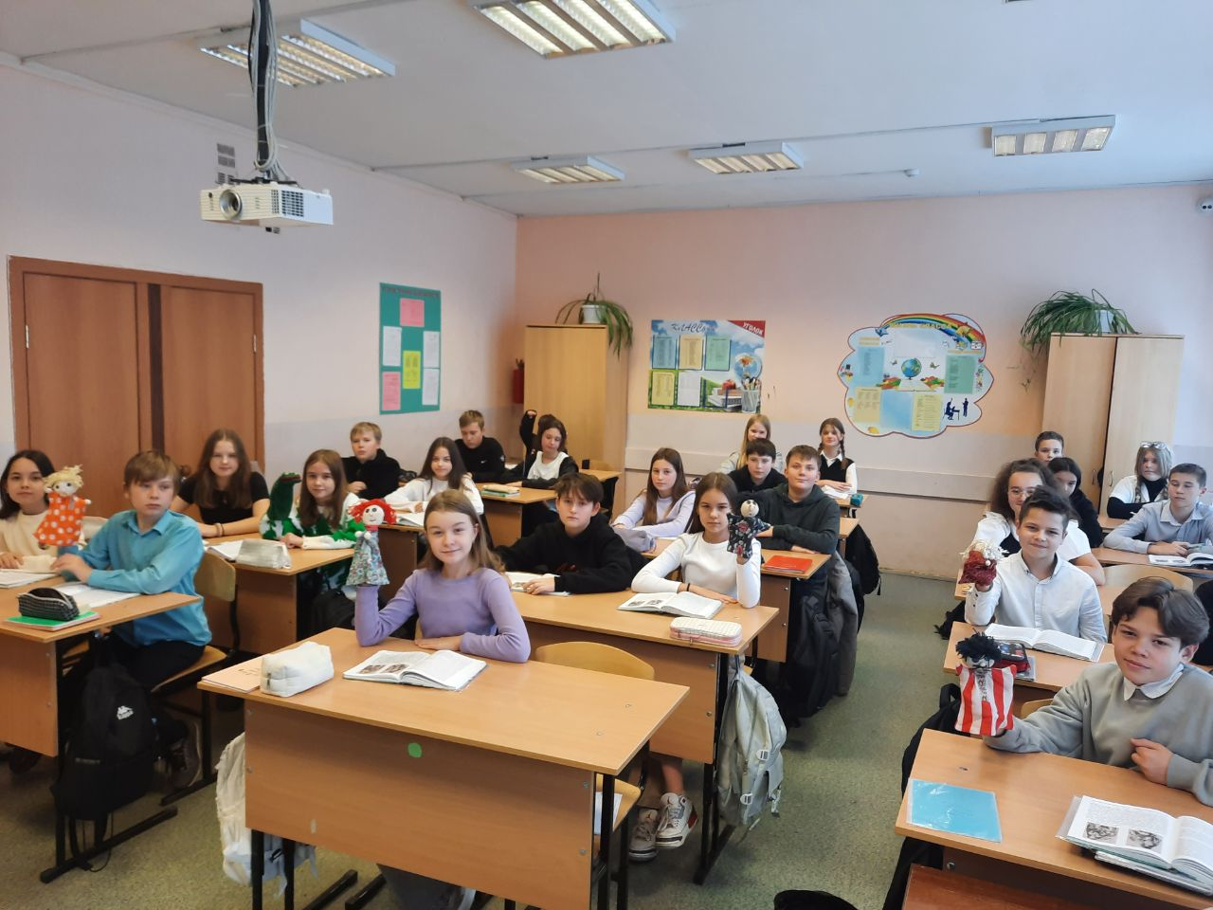
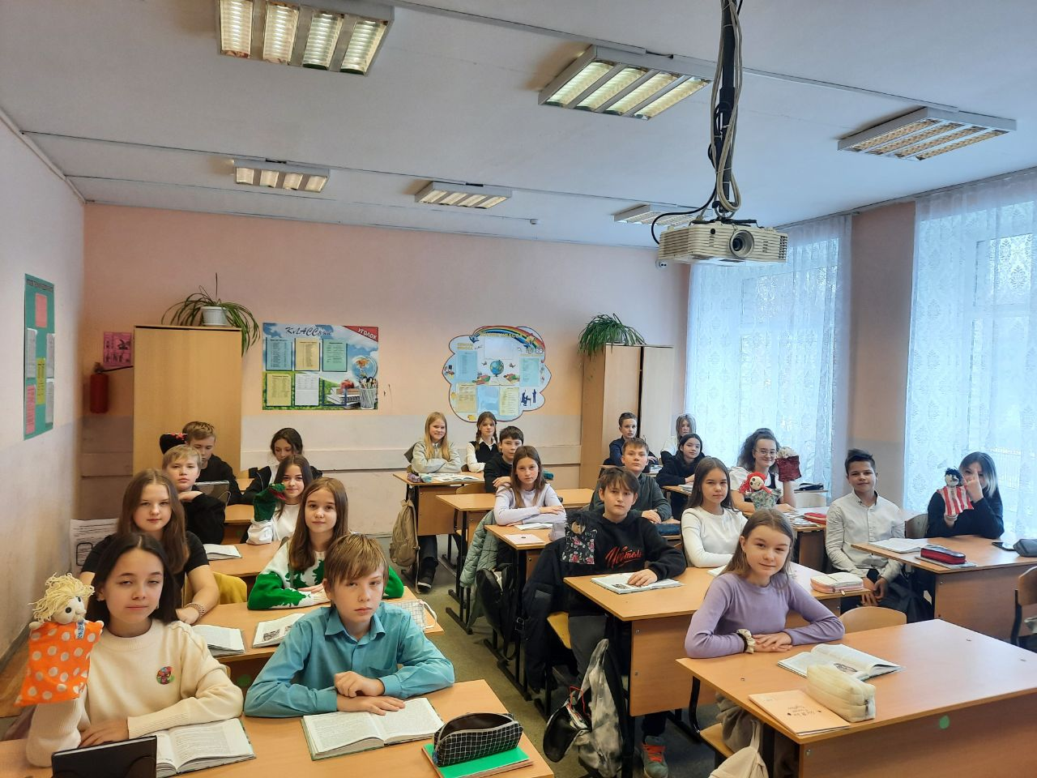

Урок литературы 5 класс. Кукольный театр. Сказка «Царевна-лягушка»
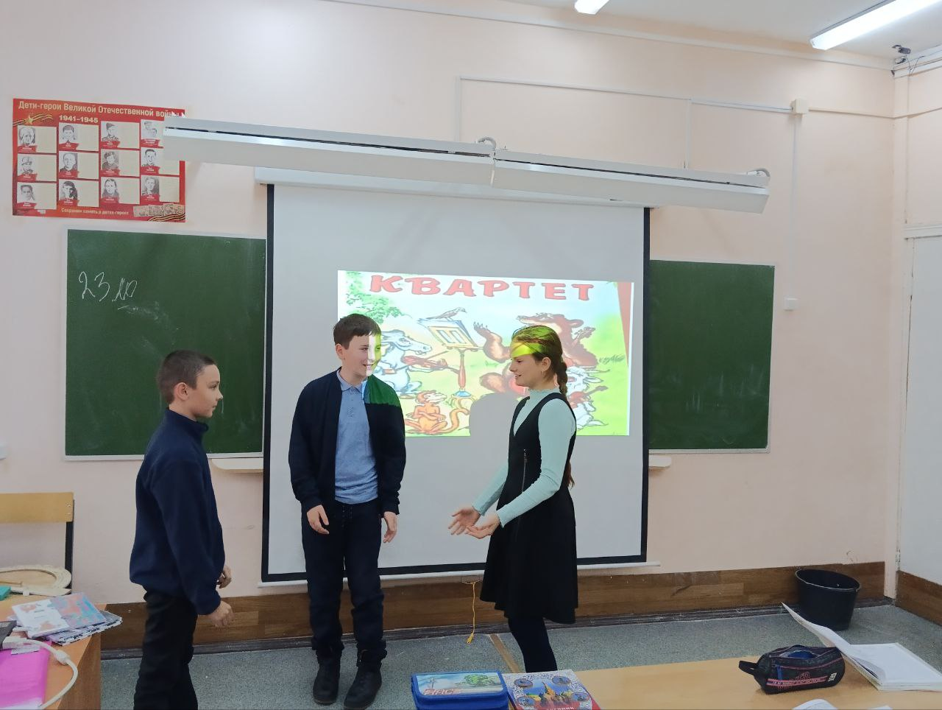

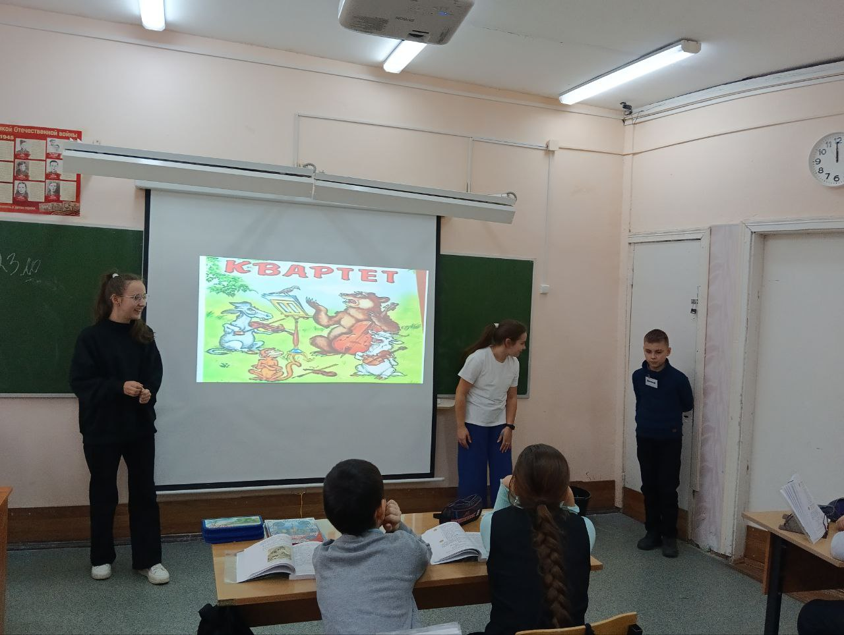

6 класс Инсценировки басен И. А. Крылова
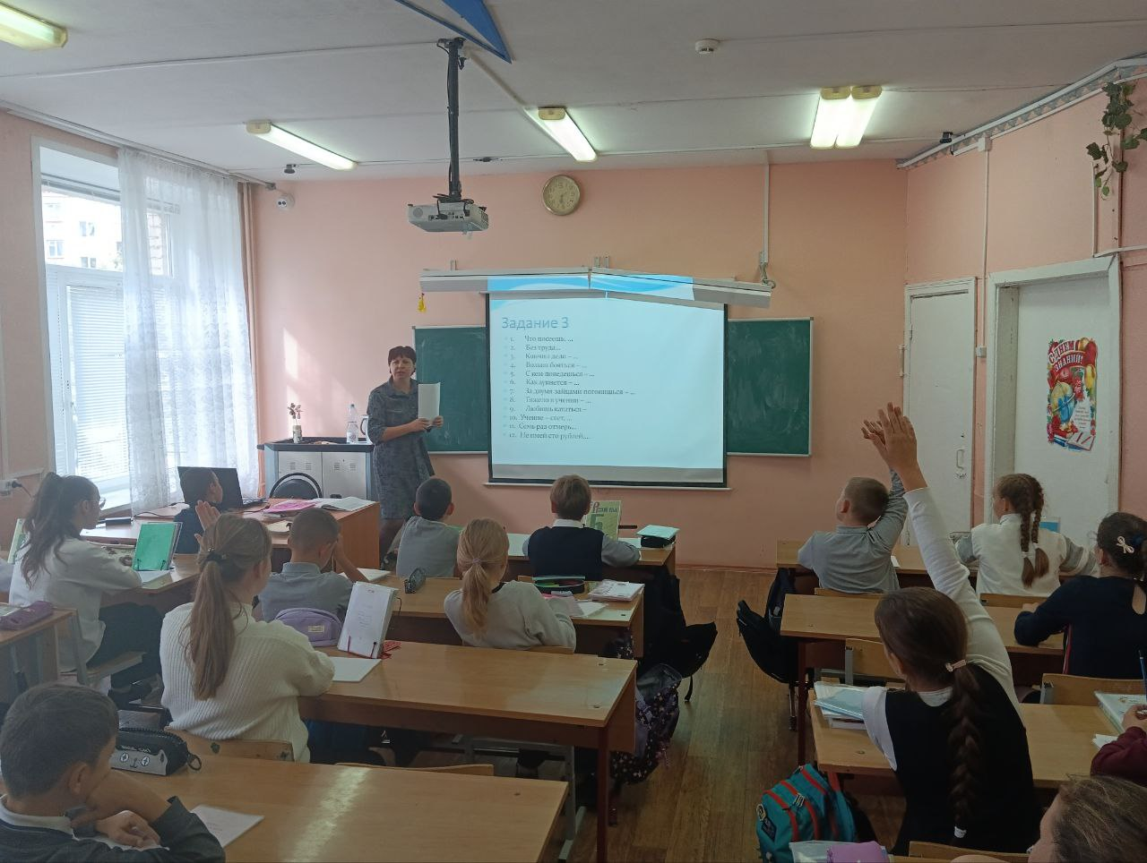

Урок русского языка в 5 классе
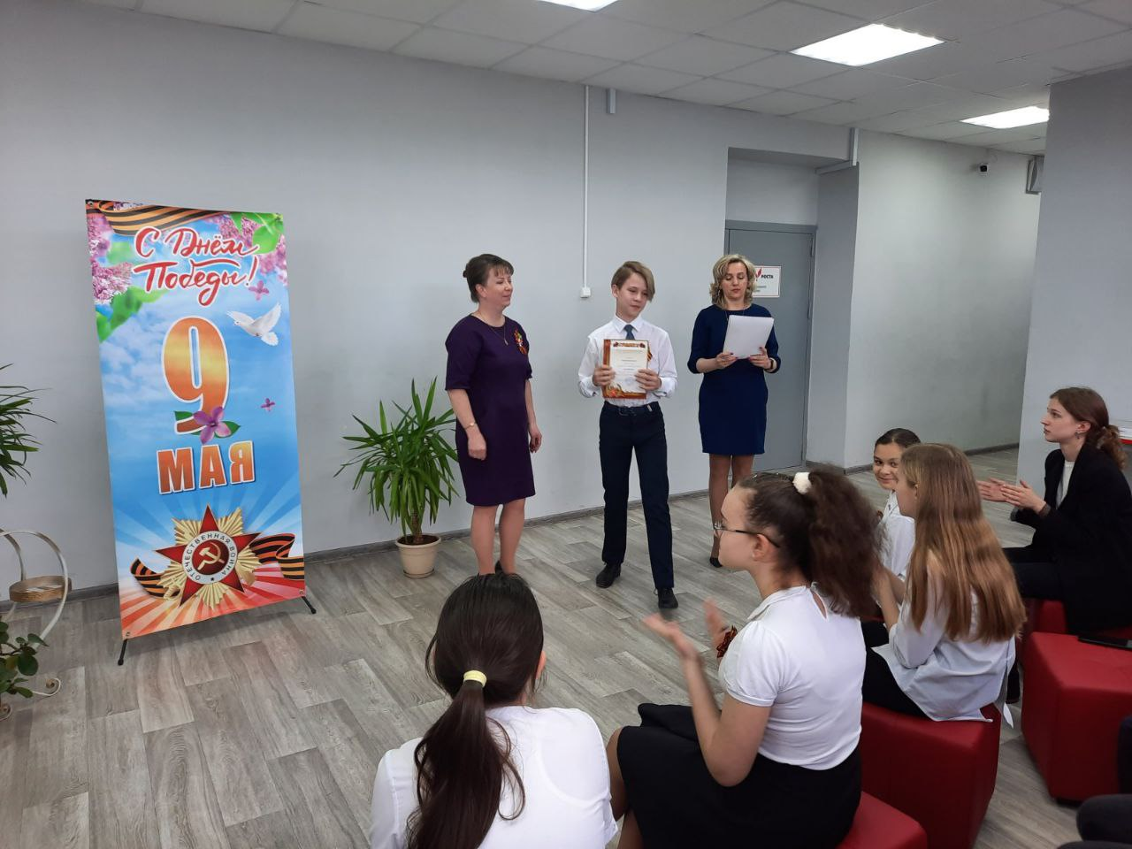
Конкурс чтецов , посвященный 9 мая 2023г.
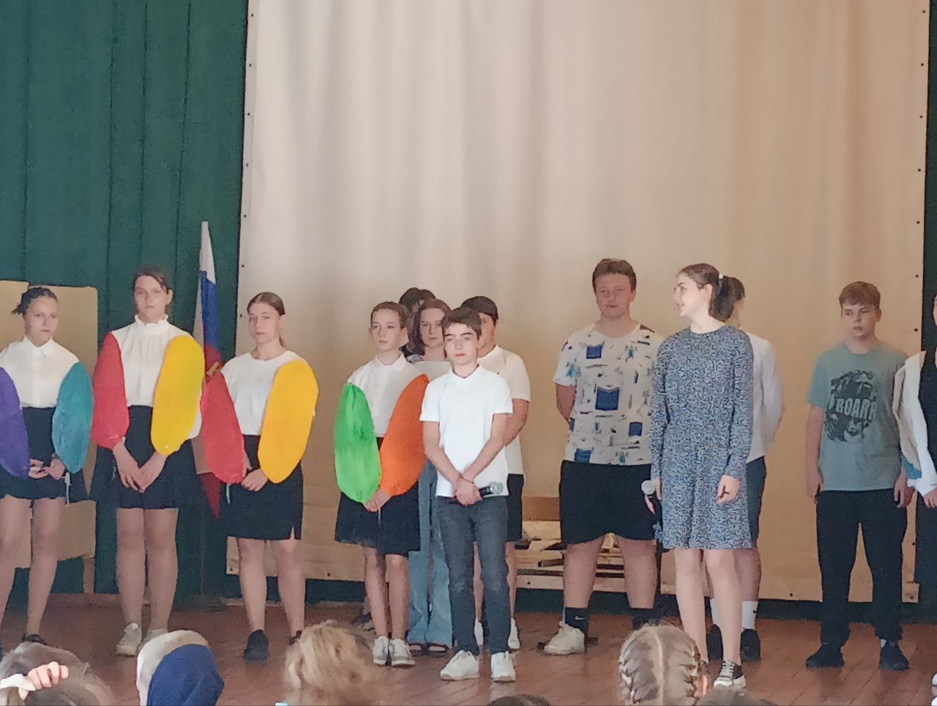

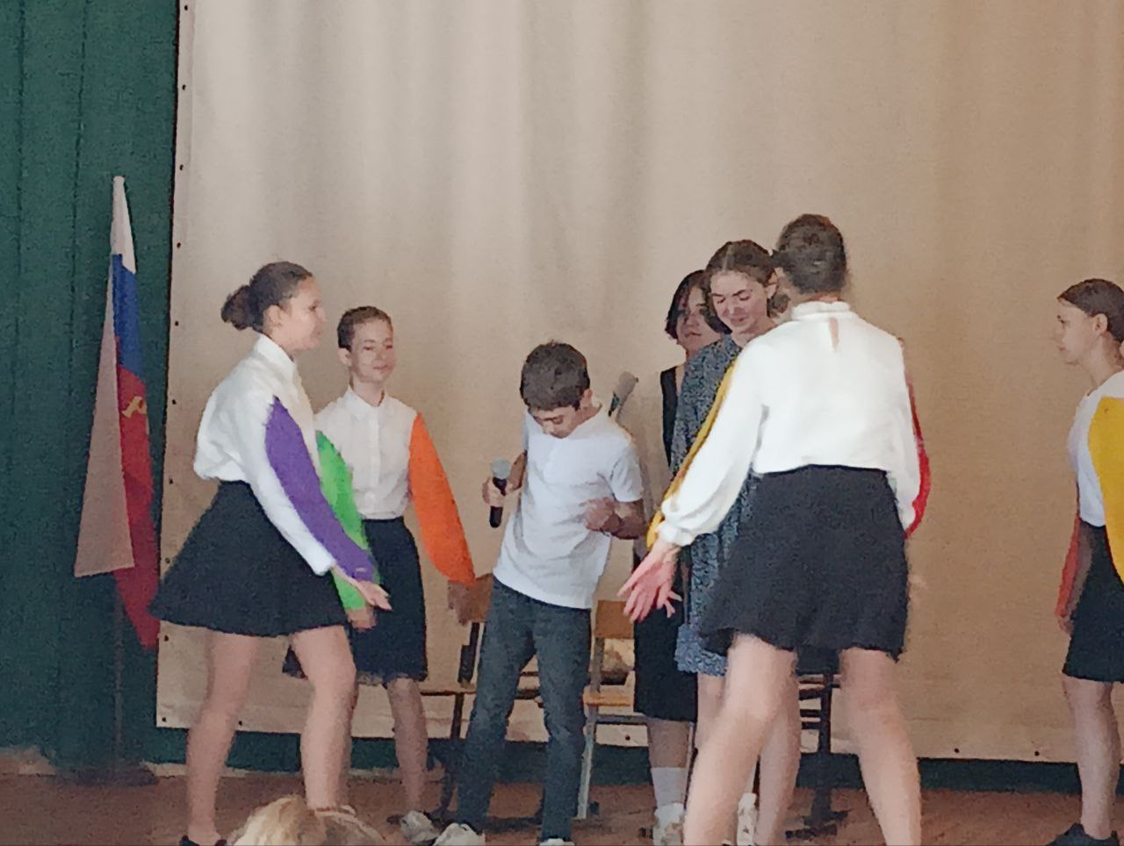

Спектакль театральной студии «Премьера» по произведениюВ.Катаева «Цветик-семицветик» ( режиссер Мартыненко И. А.)

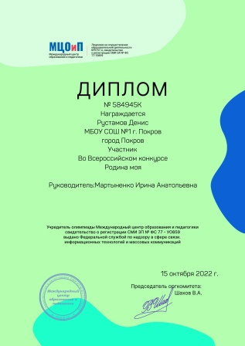
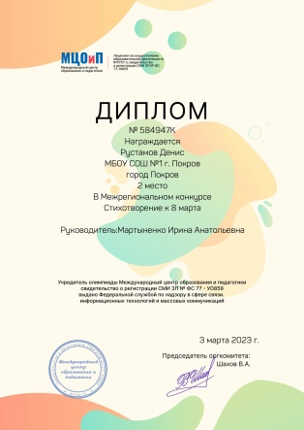
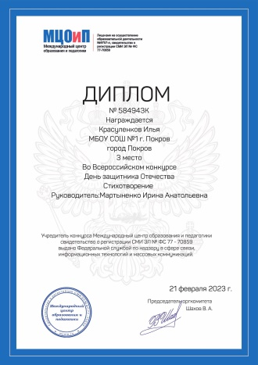
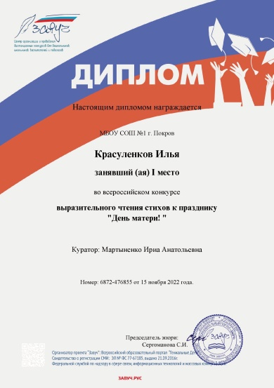

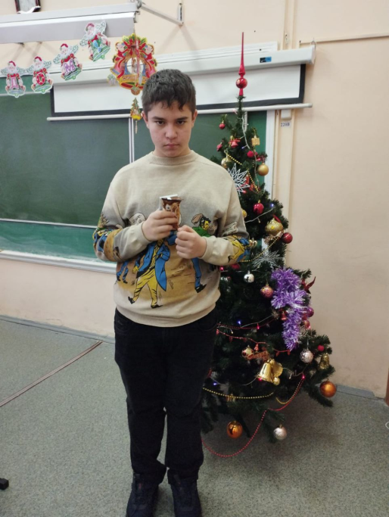
Призер конкурса

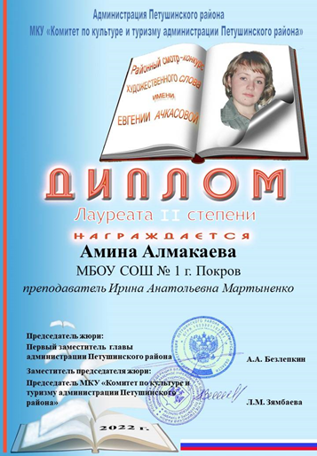

Источники
1.Источник: https://freewaygrp.ru/faq/statistika-detey-s-ovz-v-rossii-2023-dannye-i-trendy.html
2.Выготский Л.С. Основы дефектологии
3 Аномалии культурного развития ребенка // Выготский Л.С. Проблемы дефектологии.
4.Кожевникова А.Н. Ресурсы театральной педагогики в области личностного развития и социализации обучающихся // Педагогика искусства: I Всероссийская конференция школьной театральной педагогики памяти Л.А. Сулержицкого; Москва 26-30 ноября 2012г.: Сборник материалов /Кафедра эстетического образования и культурологии МИОО; Сост.: Никитина А.Б., Климова Т.А.; редактор Рыбакова Ю.Н. –М.:МАКС Пресс, 2013, с. 341-343
5. Акимова О.И. Инклюзивное образование как современная модель образования лиц с ограниченными возможностями здоровья // Инклюзивное образование: методология, практика, технологии: Материалы междун. науч. практ. конф. / Под. Ред. С.В. Алехиной. – М.: Изд-во Мос. Гор. Психолого-пед. ун-та, 2011.

